១. សេចក្តីផ្តើម
HTML មកពីពាក្យ Hypertext Markup Language ។ HTML គឺជាភាសាដំបូងសម្រាប់ សរសេរ គេហទំព័រ។ក្នុង HTML គេប្រើ Tag សម្រាប់ធ្វើការកំណត់នានា។

២. ទំរង់ទូរទៅរបស់ HTML
HTML មានចែកជាពីផ្នែកធំៗ គឺ tag Header និង tag Bodyហើយ tag ទាំងពីរនេះ ត្រូវស្ថិត នៅក្នុង tag HTML។
ខាងក្រោមនេះ គឺជាទំរង់ទូទៅរបស់ HTML
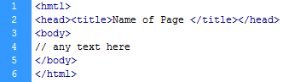
សំគាល់:
<html> គឺជា tag ដែលយើងប្រើដើម្បីបើកនៅពេលដែលចាប់ផ្តើមដំបូងនិងនៅពេលបញ្ចប់នៃ Page របស់យើង។
<body> គឺជា tag សម្រាប់ឲ្យយើងសរសេរកូដផ្សេងដើម្បីបង្ហាញនៅលើPage របស់របស់យើង ។
ឧទាហរណ៍
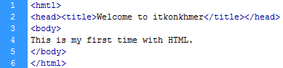

៣. កម្មវិធីសម្រាប់សរសេរ HTML
យើងមានកម្មវិធីជាច្រើនដែលប្រើសម្រាប់សរសេរ HTML មានដូចជា Dreamweaver, Notepad ,Notepad++ ឬ WordPad ជាដើម។



៤. ការបង្កើត Page
ដើម្បីបង្កើតនូវ Page HTML យើងអាចបង្កើតតាមកម្មវិធីជាច្រើនដូចជា Dreamweaver, Notepad , Notepad++ ឬ WordPad ជាដើម តែពេលនេះ អាយធីកូនខ្មែរ សូមលើកយកកម្មវិធី Notepad មកបង្ហាញ។ Notepad គឺជាកម្មវិធីតូចមួយរបស់វីនដូផ្ទាល់ ហើយជាទូទៅសម្រាប់ អ្នកដែលរៀន HTML គួរតែប្រើវា។
១. បើកកម្មវិធី Notepad : Start -> Run -> Notepad
( ឬចុច Mouse ស្តាំយក New -> Text Document ) ។
២. ធ្វើការសរសេរ Code របស់ HTML
៣. រក្សាទុកវាជា File HTML ដែលមាន Extension .html

៥. Tag របស់ HTML
HTML គឺជា Markup Languageដូចនេះវាកើតឡើងពីបណ្តុំនៃ tagហើយ Tag របស់វាមានពីរគឺ Open tag និង Close tag។
ឧទាហរណ៍
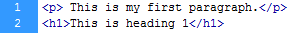
ប៉ុន្តែទន្ទឹមនឹងនោះ វាក៏មាន tag មួយចំនួនដែលមិនមាន Open tag ដូចឧទាហរណ៍ខាងក្រោម:
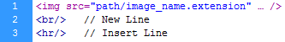
សំគាល់:
- <p> . . . </p> :គឺជា tag សម្រាប់កំណត់អត្ថបទរបស់យើងជាកថាខណ្ខ។
- <br/> :គឺជា Tag ប្រើសម្រាប់ចុះបន្ទាត់។
- <hr/> :គឺជា Tag ប្រើសម្រាប់ទាញយកនូវបន្ទាត់មកបង្ហាញនៅលើ Page របស់យើង។

៦. HTML Attribute
Tag របស់ HTML ភាគច្រើនតែងតែមាន Attribute ដើម្បីកំណត់លក្ខណៈបន្ថែមទៅលើ tags ទាំង នោះ។
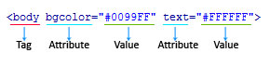
ឧទាហរណ៍
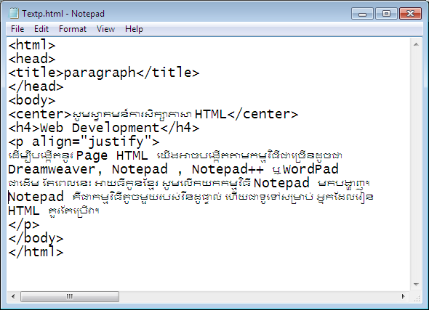
លទ្ធផល

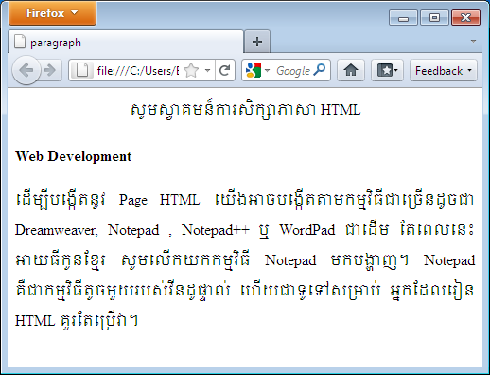
សំគាល់:
Align :ជា Attribute ប្រើសម្រាប់កំណត់ទំរង់របស់អត្ថបទរបស់យើង ដែលវាមានដូចជា Justify , Center,Leftនិង Right។

៧. Headings
Heading គេប្រើសម្រាប់កំណត់ម៉ូតអក្សរដែលមាន៦ប្រភេទ គឺពី <h1> ដល់ <h6> (ពីធំទៅតូច) ហើយ ជាទូទៅគេប្រើសម្រាប់កំណត់ទៅលើចំនងជើង នៃអត្ថបទរបស់យើង។
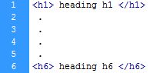
ឧទាហរណ៍
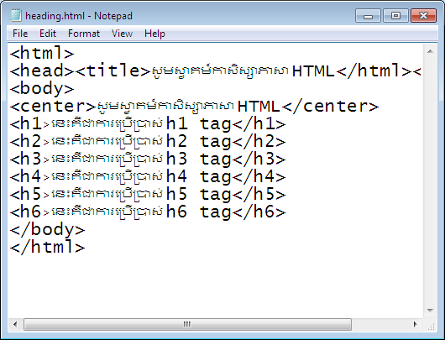
លទ្ធផល
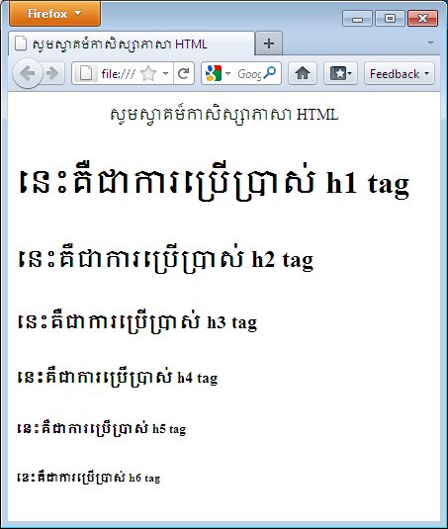

៨.ការកំណត់ទៅលើទំរង់របស់អក្សរ
- <b> ….</b> : សម្រាប់កំណត់អក្សរដិត
- <i>…..</i> : សម្រាប់កំណត់អក្សរទ្រេត
- <u>….</u> : សម្រាប់ដាក់បន្ទាត់ពីក្រោម
- <small>…</small> : សម្រាប់កំណត់អក្សរឲ្យមានទំហំតូច
- <big>….</big> : សម្រាប់កំណត់អក្សរឲ្យមានទំហំធំ
- <sup>…</sup> : សម្រាប់សរសេរជាស្វ័យគុណ
- <sub>….</sub> : សម្រាប់សរសេរជាសន្ទស្សន៍
ឧទាហរណ៍
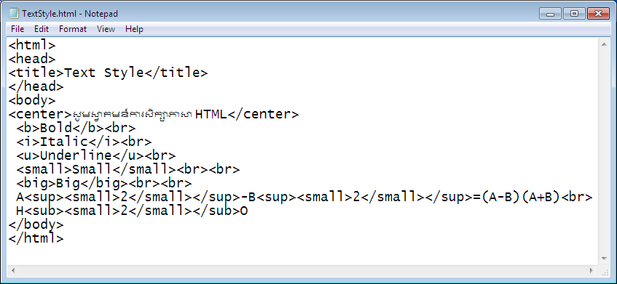
លទ្ធផល
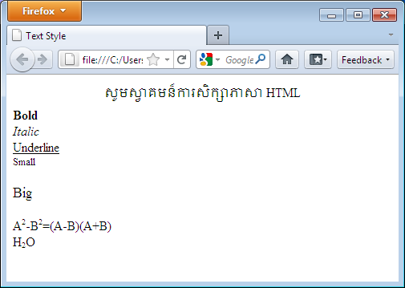
សំគាល់ៈ
tag <br/> គឺជា tag ប្រើសម្រាប់ចុះបន្ទាត់។វាជា tag ដែលមានតែបើកមិនមានបិទទេ។ គេអាច សរសេរ វាបានពីររបៀបគឺ <br> ឬ <br/>។

៩. ការកំណត់ពុម្ពអក្សរ
ដើម្បីកំណត់ពុម្ពអក្សរយើងប្រើ tag <font> ហើយនៅក្នុង tag <font> មាន attribute មួយចំនួន ដូចខាងក្រោម :
- Face: សំរាប់ដាក់ឈ្មោះពុម្ពអក្សរ
- Size: សំរាប់កំណត់ទំហំរបស់អក្សរ
- Color: សម្រាប់កំនត់ពណ៌របស់អក្សរ
ឧទាហរណ៍
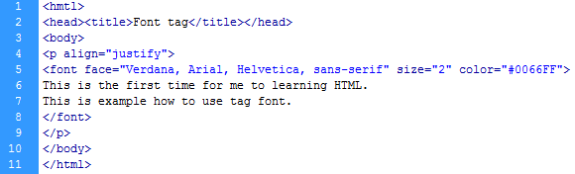

១០. HTML Hyperlinks (Link)
Link គឺជាការដាក់តំណភ្ជាប់ទៅកាន់ទំព័រណាផ្សេងទៀត ហើយយើងអាចដាក់ Link ទៅលើ អក្សរ ឬ លើរូបភាពក៏បាន។
ឧទាហរណ៍
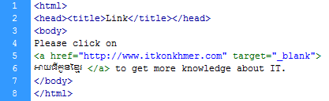
សំគាល់
target="_blank" : ប្រើសម្រាប់ចូលទៅកាន់ Page ដែលយើង Link ទៅ នៅ tab ថ្មីនៃ Browser របស់យើង។

១១. របៀបដាក់រូបភាពនៅលើ Page
ដើម្បីយករូបភាពមកបង្ហាញនៅលើទំព័ររបស់យើង យើងប្រើ tag មួយដែលមានឈ្មោះថា <img> ខាងក្រោមនេះគឺជាទំរង់របស់ tag <img>
ឧទាហរណ៍
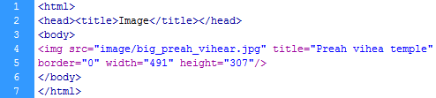
សំគាល់ :
- Border :សម្រាប់កំណត់កំរាស់របស់រូបភាព
- Title: ជា Attribute ប្រើសម្រាប់ដាក់ title ទៅឲ្យរូបភាព ហើយពេលដែលយើងដាល់ Mouse លើ រូបភាព ពេលនោះវានឹងចេញ title ដែលយើងបានដាក់។
- Width: ជា Attribute ប្រើសម្រាប់កំណត់ ប្រវែងទទឹងរបស់រូបភាព
- Height: ជា Attribute ប្រើសម្រាប់កំណត់កំពស់របស់រូបភាព

១២. របៀបបង្កើត Table
ដើម្បីបង្កើត Table យើងមានទំរង់ដូចខាងក្រោម:
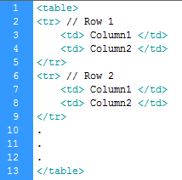
ឧទាហរណ៍ទី១
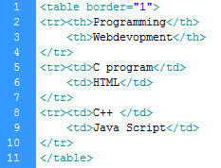
សំគាល់:
<th> : ប្រើចំពោះ Column ដែលជា Column Header
ឧទាហរណ៍ទី២
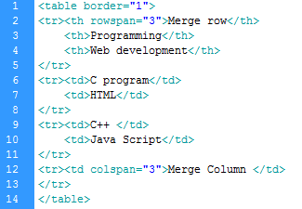
សំគាល់:
Rowspan : ជា Attribute ប្រើសម្រាប់ Merge Row នៃ Table។
Colspan :ជា Attribute ប្រើសម្រាប់ Merge Column នៃ Table។

១៣. ការប្រើប្រាស់ Preformatted
Preformatted គឺជាវិធីសម្រាប់បង្ហាញទំរង់ដើមនូវអ្វីដែលយើងបានសរសេរនៅក្នុង code html ។
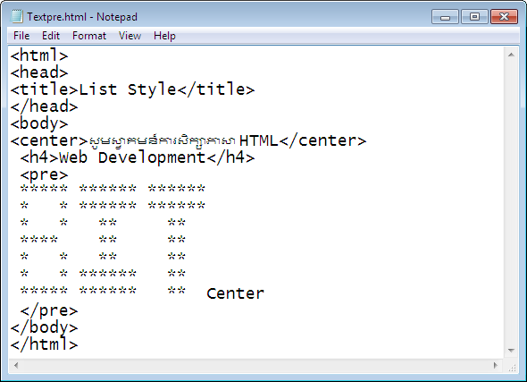
លទ្ធផល
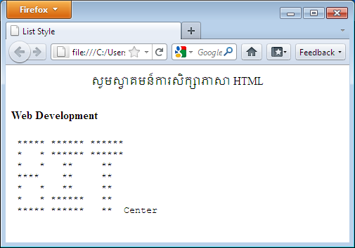

១៤. របៀបបង្កើត Number List
ទំរង់ទូទៅ
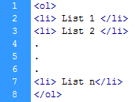
ឧទាហរណ៍ទី១
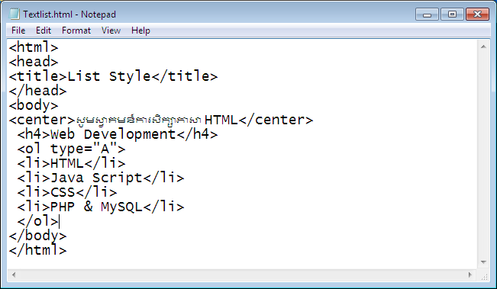
លទ្ធផល
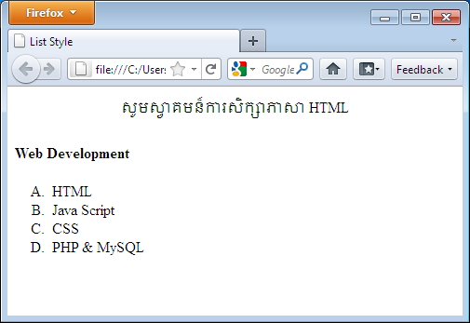
ឧទាហរណ៍ទី២
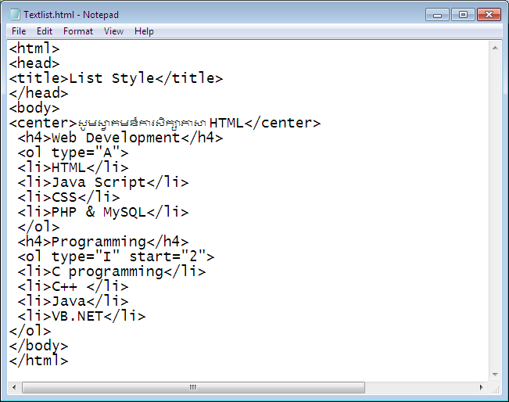
សំគាល់:
Type :សំរាប់កំនត់ប្រភេទ List របស់យើងដែលមាន៖ 1 , a , A , I , i ។
Start :សំរាប់កំនត់តំលៃចាប់ផ្តើម (ដាក់តំលៃលេខជានិច្ច ) ។
លទ្ធផល
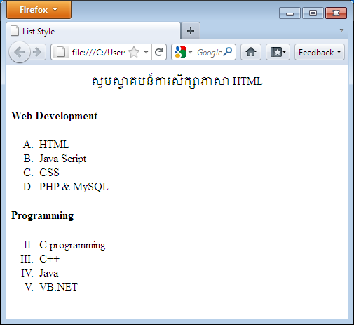

១៥. របៀបបង្កើតList ជានិមិត្តសញ្ញា
ទំរង់ទូទៅ
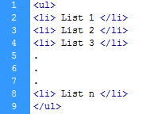
ឧទាហរណ៍
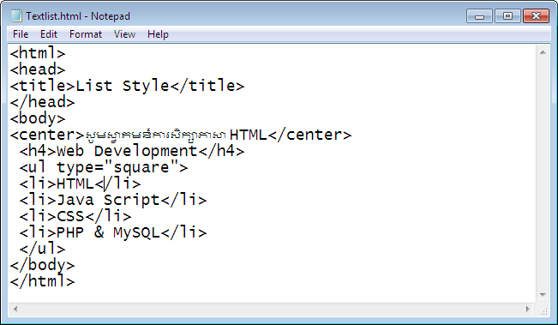
សំគាល់
Type :សំរាប់កំនត់ប្រភេទ List ដែលមាន៖ square , circle , disc ។
លទ្ធផល
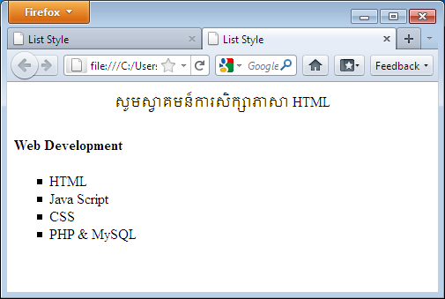

១៦. HTML Form
នៅក្នុងភាសា HTML គេប្រើប្រាស់ Form ដើម្បីធ្វើការបញ្ចូលទិន្នន័យដើម្បីបញ្ជូនទៅកាន់ Server។
ទំរង់ទូទៅនៃការបង្កើត Form
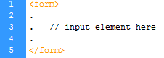
ដើម្បីឲ្យយើងអាចបញ្ចូលទិន្នន័យបាន គឺយើងត្រូវពឹងអាស្រ័យទៅលើធាតុរបស់ Form ដែលមាន នៅចំនុចបន្ទាប់។

១៧. ការបង្កើត Text Field
Text Field គឺជាធាតុមួយរបស់ Form ដែលគេប្រើសម្រាប់បញ្ចូលទិន្នន័យជា Text ។
ទំរង់ទូទៅ
ឧទាហរណ៍
សំគាល់
Name: គឺជា Attribute ប្រើសម្រាប់បញ្ជាក់ឈ្មោះទៅឲ្យ Text Field របស់យើង។

១៨. របៀបបង្កើត Password Field
Password Field គឺជាធាតុមួយរបស់ Form ដែលប្រើសម្រាប់បញ្ចូលលេខសំងាត់ ។
ទំរង់ទូទៅ
ឧទាហរណ៍
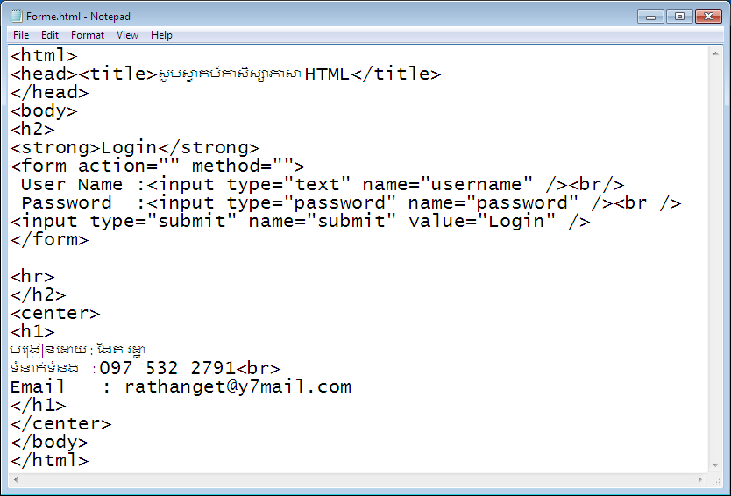
លទ្ធផល
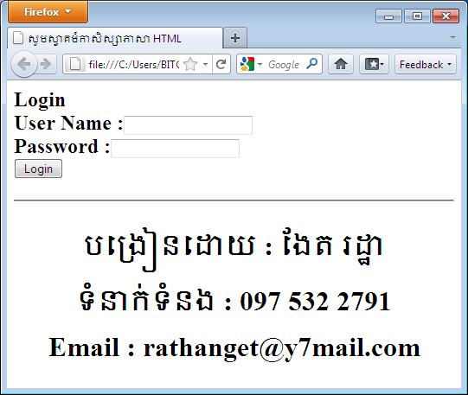

១៩. ការបង្កើត Radio Buttons
Radio Buttons គឺជាធាតុមួយរបស់ Form ដែលគេប្រើសម្រាប់បញ្ចូលទិន្នន័យ ដោយធ្វើការ ជ្រើស រើសជំរើសដែលយើងបានដាក់ ហើយយើងអាចជ្រើសរើសបានតែមួយគត់។
ទំរង់ទូទៅ
ឧទាហរណ៍
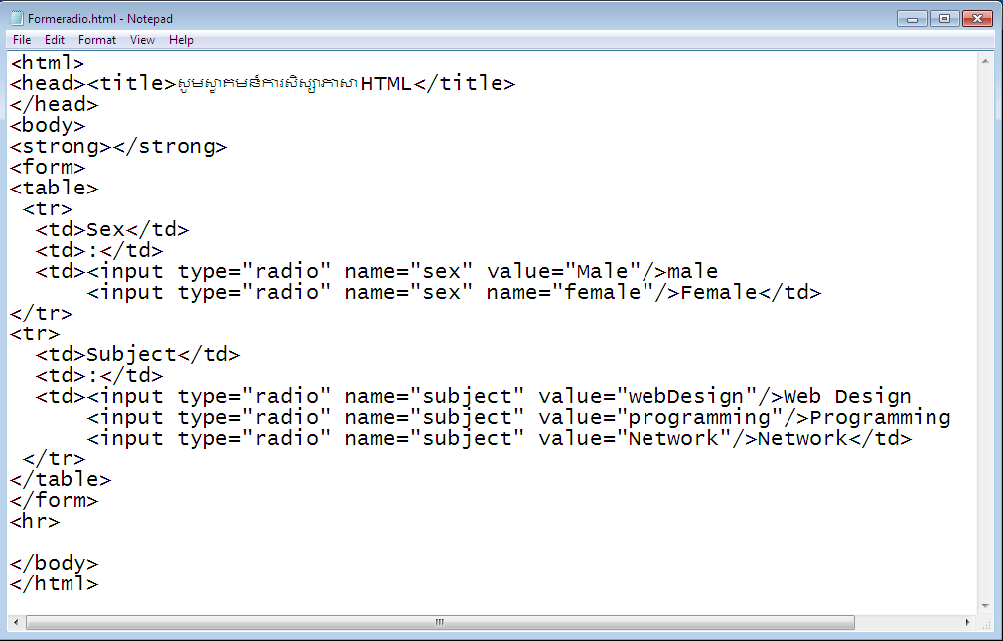
សំគាល់
Value: គឺជា Attribute ប្រើសម្រាប់រក្សាទុកតំលៃរបស់ Radio Button និមួយៗ។
ចំណាំ: Radio Button ដែលយើងប្រើសម្រាប់ឲ្យគេជ្រើសរើសនូវជំរើសអ្វីមួយ ត្រូវមានឈ្មោះដូច គ្នា។
លទ្ធផល
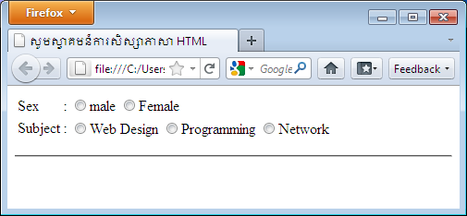

២០. ការបង្កើត Check Box
Check Box គឺជាធាតុមួយរបស់ Form វាមានលក្ខណៈស្រដៀងនឹង Radio Button ដែរគឺបញ្ចូល ទិន្នន័យតាមការជ្រើសរើស តែវាខុសត្រង់ Check Box គេប្រើចំពោះការបញ្ចូលទិន្នន័យដែលអាច មានជំរើសច្រើន។
ទំរង់ទូទៅ
ឧទាហរណ៍
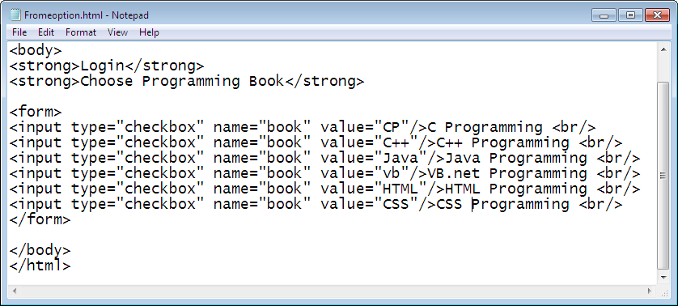
លទ្ធផល
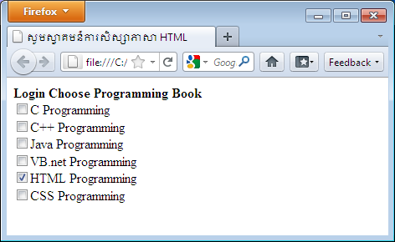

២១. ការបង្កើត Drop down list
Drop down list គឺជាធាតុមួយរបស់ Form ដែលគេប្រើសម្រាប់ឲ្យយើងជ្រើសរើសជំរើសណាមួយ ។
ទំរង់ទូទៅ
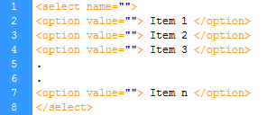
ឧទាហរណ៍
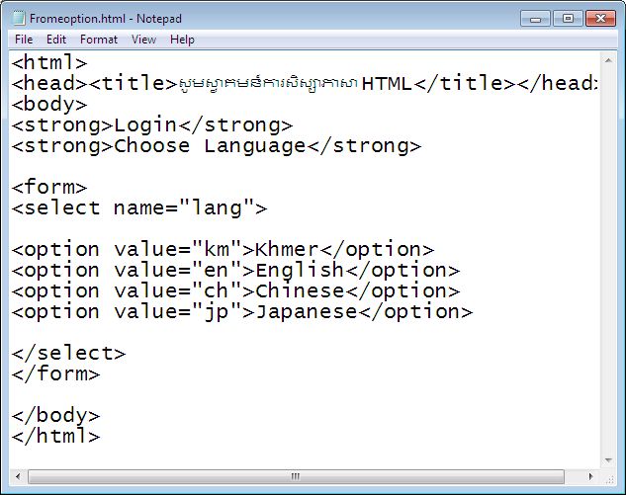
លទ្ធផល
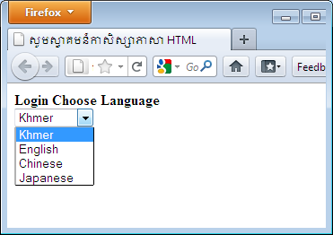

២២. ការបង្កើត Submit Button
Submit Button គឺជាធាតុមួយរបស់ Form ដែលគេប្រើវាសម្រាប់បញ្ចូលទិន្នន័យដែលយើងបាន បញ្ចូលនៅក្នុង Text Box, Checkbox និងផ្សេងៗទៀតទៅកាន់ Server។
ទំរង់ទូទៅ
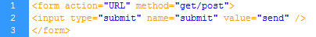
សំគាល់:
Method: ជា Attribute ប្រើសម្រាប់កំណត់ពីវិធីនៃការបញ្ចូលទិន្នន័យ។ ពេលណាដែលយើងប្រើ method get នោះទិន្នន័យដែលយើងបញ្ចូនវាមិនបង្ហាញនៅលើ Address bar ទេ ចំនែកឯ method post វាបង្ហាញនៅលើ Address bar។
Action: ជា Attribute ប្រើសម្រាប់កំណត់ Page ដែលយើងចង់បញ្ចូលទិន្នន័យទៅកាន់។
ឧទាហរណ៍
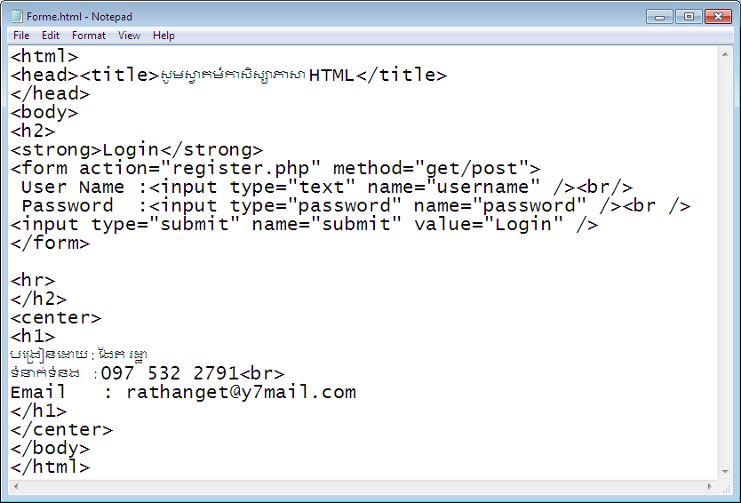
លទ្ធផល
